ΠΡΩΤΟΜΑΓΙΑ … ΠΡΩΤΟΜΑΓΙΑ
Αγαπημένα μου παιδιά, τι κάνετε; Σας πεθύμησα πολύ πολύ! Ελπίζω να είστε όλα καλά! Σκέφτηκα ότι αύριο είναι Πρωτομαγιά! Πιο κάτω είναι ένα ωραίο ποιηματάκι για τον Μάη και μπορείς να το διαβάσεις! Μετά διάβασέ το και στη μαμά!
Ο ΜΑΗΣ
Ένα πράσινο βιβλίο
γράφει ο Μάης για παιδιά.
Οι τελείες του είναι κεράσια
και οι λέξεις του κλαδιά.
Και το αγέρι το μοιράζει
σε περβόλια και αυλές
και οι εικόνες τρεμουλιάζουν
στις σελίδες τις χρυσές.
Ένα πράσινο βιβλίο,
άνθη, φύλλα κι ευωδιά
γράφει ο Μάης,
ξαναγράφει για παιδιά.
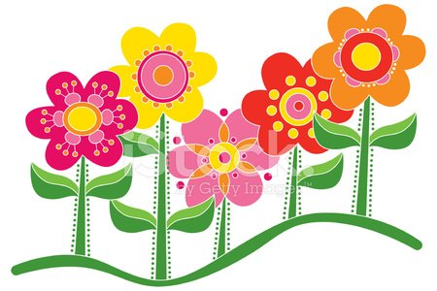
Ρένα Καρθαίου

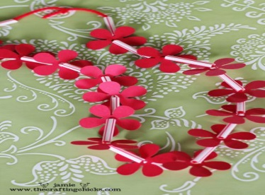
ΜΑΓΙΑΤΙΚΟ ΣΤΕΦΑΝΙ
Την Πρωτομαγιά συνήθως φτιάχνουμε στεφάνια με λουλούδια και τα βάζουμε στις πόρτες μας για να καλωσορίσουμε τον μήνα των λουλουδιών. Όσα παιδιά θέλετε μπορείτε να φτιάξετε το δικό σας στεφάνι! Βέβαια τα τυχερά παιδιά που έχουν λουλούδια στην αυλή τους μπορούν να φτιάξουν το στεφάνι τους με λουλούδια από τον κήπο τους! Να πως μπορείς να φτιάξεις το στεφάνι της φωτογραφίας.
Τι θα χρειαστείς:
- 2-3 καλαμάκια που θα κόψει η μαμά σε τρία κομματάκια το καθένα
- Τα λουλουδάκια που μπορείς να τα τυπώσεις ή να τα φτιάξεις εσύ σε μια κόλλα. Μπορείς να τα χρωματίσεις με όποια χρώματα θέλεις.
- Ένα κομμάτι κλωστή ή μαλλί ή σχοινάκι
Τι πρέπει να κάνεις:
- Φτιάξε σε μια κόλλα ή τύπωσε και ζωγράφισε τα λουλούδια πιο κάτω. Δώσε τα σε έναν μεγάλο να τα κόψει γύρω γύρω και να σου βγάλει μια τρύπα στο κέντρο.
- Πάρε τα κομματάκια από τα καλαμάκια και πέρασε το μαλλί/κλωστή μέσα από το ένα καλαμάκι, μετά πέρασε ένα λουλουδάκι και συνέχισε με καλαμάκι - λουλούδι μέχρι να τα βάλεις ή όσα θέλεις.
- Στο τέλος δέσε τις δύο άκριες μεταξύ τους. Το στεφανάκι σου είναι έτοιμο!!!!

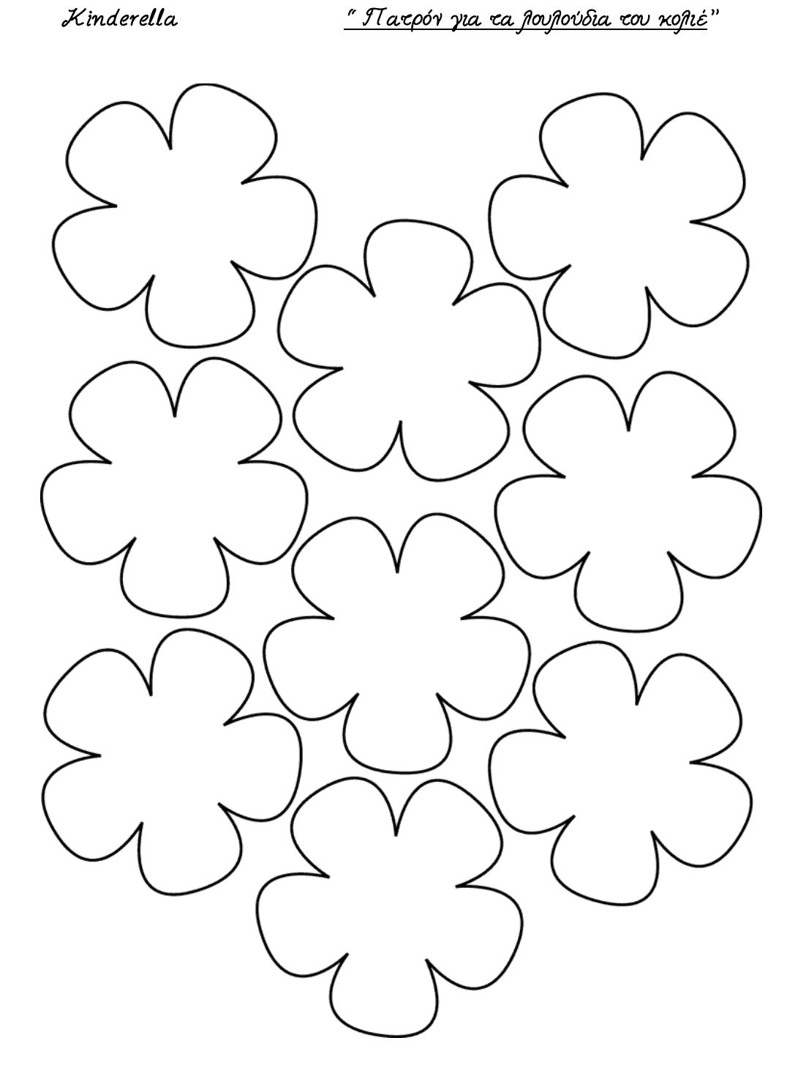
ΚΑΛΗ ΠΡΩΤΟΜΑΓΙΑ!!!

